EVK412М Цифровой терморегулятор общего назначения с двумя выходами реле.

1 Подготовка.
1.1 Внимание.
Внимательно прочитайте инструкцию перед установкой и использованием прибора и примите во внимания дополнительную информацию по установке и электроподключению; храните эти инструкции рядом с прибором.
1.2 Инструкция по установке прибора.
Установочная панель c фиксаторами (защелками), поставляемыми производителем, со следующими размерами в мм.:
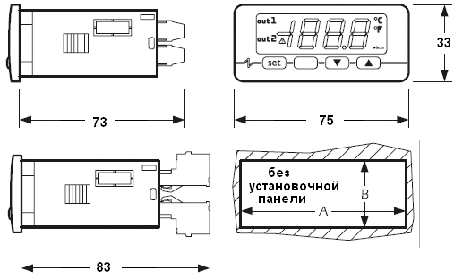

РАЗМЕР | МИН. (мм) | СТАНДАРТНЫЙ (мм) | МАКС. (мм)
А | 71.0 | 71.0 | 71.8
В | 29.0 | 29.0 | 29.8
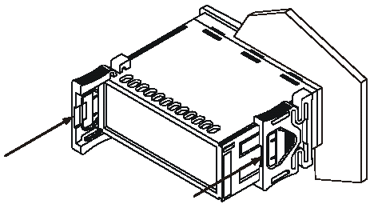
Дополнительная информация к установке:
- максимальная глубина с ввинчиваемыми терминальными блоками 73.0 мм.;
- максимальная глубина с извлекаемыми терминальными блоками 83.0 мм.;
- толщина панели не должна превышать 8.0 мм.;
- режим работы (рабочая температура, относительная влажность и т.д.) должен быть в пределах, указанных в технических характеристиках;
- не устанавливайте прибор рядом с источниками тепла (нагревательными приборами, потоками горячего воздуха и т.д.), в зонах значительного электромагнитного излучения, в местах, подверженных воздействию прямых солнечных лучей, дождя, влаги, пыли, механических вибраций и ударов;
- в соответствие с нормами безопасности, защита от постороннего электрического воздействия должна быть обеспечена точной установкой прибора; части, обеспечивающие защиту, должны быть установлены таким образом, чтобы демонтаж осуществлялся только при помощи специального инструмента
1.3 Электроподключение.
Относительно опций на диаграммах:
- терминалы 4 и 5 доступны только в моделях с электропитанием 230 Vac и 115 Vac; терминалы 6 и 7 доступны только в моделях с электропитанием 12 Vac/dc и 12-24 Vac/dc.
- серийный порт (по заказу) является серийным портом для соединения с системой мониторинга (через последовательный интерфейс TTL с протоколом соединения MODBUS) или с ключом программирования; порт не должен использоваться одновременно для разных целей.
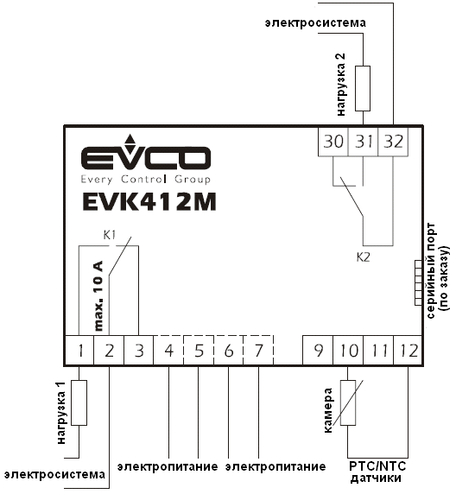

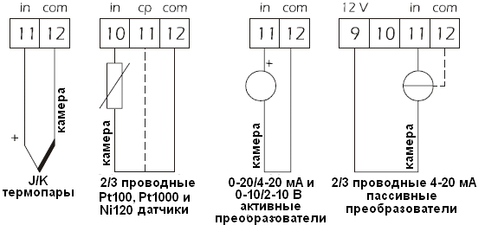
Дополнительная информация:
- при работе с приборами не использовать электрические или пневматические отвертки;
- при перемещении прибора из холодной среды в теплую, прибор можно включать после часа нахождения в теплой среде;
- проверьте рабочее напряжение, частоту питающей сети и электрическую мощность прибора; они должны соответствовать местному электропитанию;
- отключите электропитание перед текущим ремонтом прибора;
- обеспечьте термопару защитой, предотвращающей контакт с металлическими частями, или используйте изолированную термопару;
- не используйте прибор как защитное устройство;
- для ремонта и информации о приборе, пожалуйста, свяжитесь с отделом продаж EVCO.

2 Пользовательский интерфейс.
2.1 Включение/выключение прибора.
Для включения прибора необходимо подвести электропитание, чтобы выключить прибор, достаточно отключить электропитание.
2.2 Дисплей.
При нормальной работе включенного прибора, дисплей отобразит величину, установленную параметром Р5:
- если Р5=0, дисплей отобразит температуру камеры;
- если Р5=1, дисплей отобразит первую рабочую установку.
2.3 Просмотр показаний реальной температуры камеры.
- убедитесь, что клавиатура не заблокирована и никакая процедура не выполняется;
- нажмите кнопку , удерживая в течение 2 сек.: дисплей покажет “Pb1”;
- нажмите кнопку .
Если Вам необходимо завершить процедуру:
- нажмите кнопку (или не производите действий в течение 60 сек.);
- нажмите кнопку или , пока дисплей показывает величину, установленную параметром Р5 или не производите действий в течение 60 сек.
2.4 Блокировка/разблокировка клавиатуры.
Чтобы заблокировать клавиатуру:
- убедитесь, что никакой процедуры не выполняется;
- нажмите одновременно кнопки и , удерживая в течение 2 сек.: дисплей покажет “Loc” в течение 1сек.
Если клавиатура заблокирована, Вы не сможете:
- изменить рабочие установки, устанавливаемые параметрами SP1 и SP2, а также рабочие установки процедур, описываемых в параграфах 4.1 и 4.2.
Эти действия вызовут отображение знака “Loc” в течение 1сек.
Чтобы разблокировать клавиатуру:
- нажмите одновременно кнопки и , удерживая в течение 2 сек.: дисплей покажет “UnL” в течение 1сек.

2.5 Отключение звукового сигнала.
- убедитесь, что никакой процедуры не выполняется;
- нажмите любую кнопку (первое кратковременное нажатие кнопки не вызовет ее запрограммированное действие).

3 Правила работы с прибором.
3.1 Предварительная информация.
Работа прибора, в основном, зависит от параметра CFG.
3.2 Работа прибора, если параметр CFG =1 (первая рабочая установка независима, а вторая относится к первой).
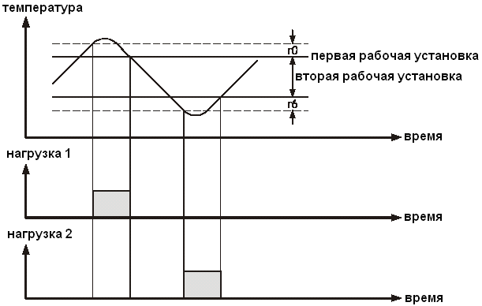
Если параметр CFG имеет значение 1, то Вы можете задать вторую рабочую установку только через параметр SP2 (так как она относится к первой рабочей установки).
Вы можете установить каждую нагрузку для работы на охлаждение (параметры r5 и r10=0) или на нагрев (параметры r5 и r10=1).
В данном примере нагрузка 1 работает на охлаждение, нагрузка 2 работает на нагрев и вторая рабочая установка имеет отрицательное значение.
3.3 Работа прибора, если параметр CFG=2 (две независимые рабочие установки).

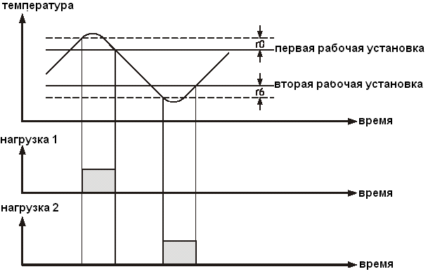
Если параметр CFG имеет значение 2, Вы можете установить каждую нагрузку для работы на охлаждение (параметры r5 и r10=0) или на нагрев (параметры r5 и r10=1).
В данном примере нагрузка 1 работает на охлаждение, а нагрузка 2 на нагрев.
3.4 Работа прибора, если параметр CFG=3 (нейтральная зона).

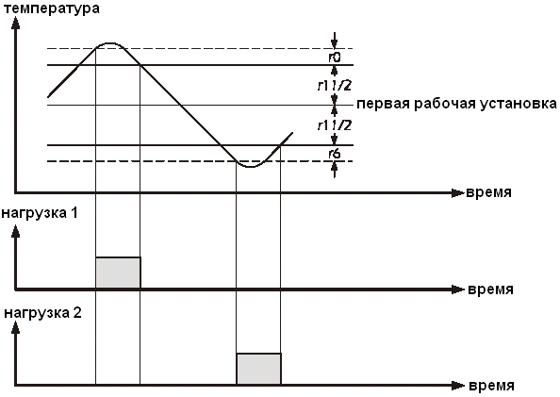
Если параметр CFG имеет значение 3, вторая рабочая установка не будет использоваться и параметры SP2, r5, r7, r8, r9 и r10 значения не имеют.
Нагрузка 1 будет всегда работать на охлаждение, а нагрузка 2 на нагрев.
3.5 Работа прибора, если параметр CFG=4 (в два шага).

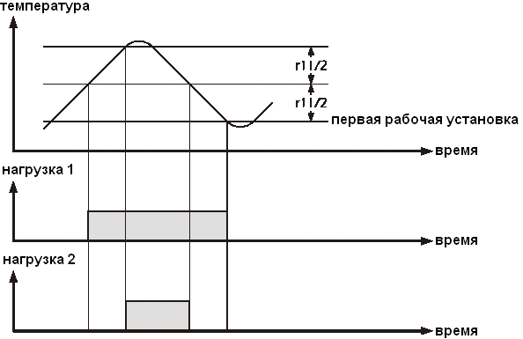
Если параметр CFG имеет значение 4, вторая рабочая установка не будет использоваться и параметры SP2, r5, r7, r8, r9 и r10 значения не имеют.
Вы можете установить обе нагрузки для работы на охлаждение (параметр r5=0) или на нагрев (параметр r5=1); параметр r5 устанавливает действие каждой нагрузки.
В данном примере каждая нагрузка работает на охлаждение.

4 Установки.
4.1 Здание первой рабочей установки.
- Убедитесь, что клавиатура не заблокирована и никакая процедура не выполняется;
- Нажмите кнопку , загорится индикатор out 1;
- Выбором кнопок или установите необходимое значение первой рабочей установки, действие возможно в течение 15 сек.; рабочую установку можно изменить в соответствии с параметрами r1, r2 и r3;
- Не производите действий в течение 15 сек.
Вы также можете изменить рабочую установку с помощью параметра SP1.
4.2 Здание второй рабочей установки.
- Убедитесь, что клавиатура не заблокирована и никакая процедура не выполняется;
- Нажмите кнопку , во время изменения первой рабочей установки: загорится индикатор out 2;
- Выбором кнопок или установите необходимое значение второй рабочей установки, действие возможно в течение 15 сек.; рабочую установку можно изменить в соответствии с параметрами r7, r8 и r9;
- Не производите действий в течение 15 сек.
Вы также можете изменить рабочую установку с помощью параметра SP2.
Если параметр CFG имеет значение 1, то Вы можете задать вторую рабочую установку только с помощью параметра SP2 (так как она относится к первой рабочей установки).
Если параметр CFG имеет значение 3 или 4, то вторая рабочая установка подключена не будет.
4.3 Задание параметров конфигурации.
Чтобы получить доступ к процедуре:
- Убедитесь, что никакая процедура не выполняется;
- Нажмите одновременно кнопки и , удерживая в течение 4сек.: дисплей покажет “PA”;
- Нажмите кнопку и выбором кнопок или в течении 15 сек. установите “-19”;
- Нажмите (или не производите действий в течение 15 сек.);
- Нажмите одновременно кнопки и , удерживая в течение 4сек.: дисплей покажет “SP1”.
Чтобы выбрать параметр:
- Нажимайте кнопку или ;
Чтобы изменить значение параметра:
- Нажмите кнопку и выбором кнопок или в течение 15 сек. установите необходимое значение параметра;
- Нажмите кнопку (или не производите действий в течение 15 сек.).
Чтобы завершить процедуру:
- нажмите одновременно кнопки и , удерживая в течение 4сек. или не производите действий в течение 60 сек.
Выключите и включите электропитание прибора после изменения параметров.
4.4 Восстановление стандартных значений параметров конфигурации.
- Убедитесь, что никакая процедура не выполняется;
- Нажмите одновременно кнопки и , удерживая в течении 4сек.: дисплей покажет “PA”;
- Нажмите кнопку и выбором или , в течение 15 сек. установите “743”;
- Нажмите (или не производите действий в течение 15 сек);
- Нажмите одновременно кнопки и , удерживая 4сек.: дисплей покажет “dEF”;
- Нажмите кнопку и выбором кнопок или , в течение 15 сек. установить “149”;
- Нажмите или не производите действий в течение 15 сек.: дисплей покажет “dEF”миганием в течение 4 сек., после чего, прибор завершит процедуру;
- Выключите и включите электропитание прибора.
Убедитесь, что параметры имеют стандартные значения, в частности, что датчики не являются J термопарами.

5 Сигналы.
5.1 Сигналы.
СИГНАЛ | ЗНАЧЕНИЕ
out 1 | Значок электрической нагрузки 1.  Если значок горит, электрическая нагрузка 1 будет включена.  Если значок мигает:  - идет процесс изменения первой рабочей установки;  - включена защита от электрической нагрузки 1(см. параметры С1 и С2).
out 2 | Значок электрической нагрузки 2.  Если значок горит, электрическая нагрузка будет включена.  Если значок мигает:  - идет процесс изменения второй рабочей установки;  - включена защита от электрической нагрузки 2 (см. параметры С7 и С8).
Значок сигнала тревоги.
Если значок горит, значит, действует сигнал тревоги.
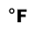 | Значок использования шкалы Фаренгейта.  Если значок горит, прибор показывает значение температуры в градусах по Фаренгейту (параметр Р2).
 | Значок использования шкалы Цельсия.  Если значок горит, прибор показывает значение температуры в градусах по Цельсию (параметр Р2).
КОД | ПРИЧИНА
Loc | Клавиатура и/или рабочая установка заблокирована (параметр r3 и/или r9); также см. пункт 2.4.

6 Сигналы тревоги.
6.1 Сигналы тревоги.
КОД | ПРИЧИНЫ | СПОСОБ УСТРАНЕНИЯ | ЗНАЧЕНИЕ
AL1 | Сигнал первой температурной тревоги. | - проверить температуру камеры;  - см. параметры A1 и A3. | Эффекта не будет.
AL2 | Сигнал второй температурной тревоги. | - проверить температуру камеры;  - см. параметры A5 и A7. | Эффекта не будет.
Когда причина, вызвавшая активацию сигнала тревоги, будет устранена, прибор вернется к нормальной работе.

7 Внутреннее диагностирование.
7.1 Внутреннее диагностирование.
КОД | ПРИЧИНЫ | СПОСОБ УСТРАНЕНИЯ | РЕЗУЛЬТАТЫ
Pr1 | Неисправность датчика камеры. | - см. параметр P0;  - проверьте целостность датчика;  - проверьте соединение прибор-датчик;  - проверьте температуру камеры. | - действие нагрузки 1 будет зависеть от параметра С6;  - действие нагрузки 2 будет зависеть от параметра С10.

Когда причина, вызвавшая активацию сигнала тревоги, будет устранена, прибор вернется к нормальной работе.

8 Технические характеристики.
8.1 Технические характеристики.
Корпус: самозатухающийся серый.
Фронтальная защита: IP 65.
Подключение: ввинчиваемые терминальные блоки (силовой кабель, входы и выходы), 6-ти полюсный соединитель (серийный порт; по заказу); извлекаемые терминальные блоки (силовой кабель, выходы и выходы) по заказу.
Температура окружающей среды: от 0 до 55 ºС (от 32 до 131 ºF, 10 … 90 % относительной влажности при отсутствии конденсата).
Электропитание: 230 Vac, 50/60 Гц, 3 ВА (приблизительно); 115 Vac или 12-24 Vac/dc или 12 Vac/dc по заказу.
Сигнал звуковой тревоги: по заказу.
Входы для измерительных приборов: 1 (датчик камеры) для PTC/NTC датчиков, J/K термопар, 2/3 проводной Pt100, Pt1000 и Ni120 датчики, 0-20/4-20 мА и 0-10/2-10 В преобразователи (универсальный вход измерительных приборов).
Рабочий диапазон температур: от – 50.0 до 150.0 ºС (от -50 до 300 ºF) для PTC датчика, от – 40.0 до 105.0 ºС (от -40 до 220 ºF) для NTC датчика.
Разрешающая способность: 0.1°С/ 1°С/ 1°F .
Цифровые выходы: 2 реле:
- реле нагрузки 1 (16 A @ 250 Vас, переключающийся контакт);
- реле нагрузки 2 (8 A @ 250 Vас, переключающийся контакт).

Максимальный ток нагрузки 1 составляет 10А.
Серийный порт: порт для связи с системой мониторинга (через серийный интерфейс при помощи TTL с протоколом связи MODBUS) или с ключом программирования; по заказу.

9 Рабочие установки и параметры конфигурации.
9.1 Рабочие установки.
ОБОЗН. | MИН. | MAКС. | ЕД. ИЗМ | УМОЛЧ. | РАБОЧИЕ УСТАНОВКИ.
 | r1 | r2 | °C/°F (1) | 0.0 | Первая рабочая установка.
 | r7 | r8 | °C/°F (1) | 0.0 | Вторая рабочая установка.
9.2 Параметры конфигурации.
ОБОЗН. | MИН. | MAКС. | ЕД. ИЗМ | УМОЛЧ. | РАБОЧИЕ УСТАНОВКИ.
SP1 | r1 | r2 | °C/°F (1) | 0.0 | Первая рабочая установка.
SP2 | r7 | r8 | °C/°F (1) | 0.0 | Вторая рабочая установка.
ОБОЗН. | MИН. | MAКС. | ЕД. ИЗМ | УМОЛЧ. | ВХОДНЫЕ ПАРАМЕТРЫ.
CA1 | -25.0 | 25.0 | °C/°F (1) | 0.0 | Калибровка датчика камеры.
P0 | 0 | 13 | ----- | 2 | Вид датчика:  0= PTC,  1= NTC,  2= J:  3= K;  4= 3 проводной Pt100;  5= 2 проводной Pt100;  6= 3 проводной Pt1000;  7= 2 проводной Pt1000;  8= 4-20 мА;  9=0-20 мА;  10= 2-10 В;  11= 0-10 В;  12= 3 проводной Ni120;  13= 2 проводной Ni120.
P1 | 0 | 1 | ----- | 1 | Если Р0=0…7 или 12…13, то десятичная часть градуса по Цельсию (для величины, отображаемой во время нормальной работы) 1=да.  Если Р0=8…11, то положение десятичной точки:  1=десятичная часть не отображается;  2=с точностью до десятой.
P2 | 0 | 1 | ----- | 0 | Единицы измерения температуры (влияет только на визуализацию индикаторов температуры по Цельсию или Фаренгейту, в случае если Р0=8…11) (2) (3):  0=°С,  1=°F,  2=Индикаторы температуры по Цельсию и Фаренгейту будут отключены.
Р3 | -199.0 | 199.0 | деления | -20.0 | Минимальное значение диапазона преобразователя.
Р4 | -199.0 | 199.0 | деления | 80.0 | Максимальное значение диапазона преобразователя.
P5 | 0 | 1 | ----- | 0 | Величины, выводимые на дисплей во время нормальной работы:  0=температура камеры;  1=первая рабочая установка.
ОБОЗН. | MИН. | MAКС. | ЕД. ИЗМ | УМОЛЧ. | ПАРАМЕТРЫ РЕГУЛИРОВКИ.
r0 | 0.1 | 99.0 | °C/°F (1) | 2.0 | Если CFG=1 или 2, то дифференциал первой рабочей установки.  Если CFG=3, то дифференциал нагрузки, работающей на охлаждение (нагрузка 1).
r1 | -199.0 | r2 | °C/°F (1) | 0.0 | Минимальное задаваемое значение первой рабочей установки.
r2 | r1 | (4) | °C/°F (1) | 350.0 | Максимальное задаваемое значение первой рабочей установки.
r3 | 0 | 1 | ----- | 0 | Блокировка изменения первой рабочей установки (см. процедуру, описываемую в пункте 4.1): 1=да.
r5 | 0 | 1 | ----- | 1 | Если CFG=1 или 2, то нагрузка 1 настроена на охлаждение или нагрев.  Если CFG=4, то нагрузки настроены на охлаждения или нагрев.  0=процесс ‘охлаждения‘.
r6 | 0.1 | 99.0 | °C/°F (1) | 2.0 | Если CFG=1 или 2, то дифференциал второй рабочей установки.  Если CFG=3, то дифференциал нагрузки, работающей на нагрев (нагрузка 2).
r7 | -199.0 | r8 | °C/°F (1) | 0.0 | Минимальное задаваемое значение второй рабочей установки.
r8 | r7 | (4) | °C/°F (1) | 350.0 | Максимальное задаваемое значение второй рабочей установки.
r9 | 0 | 1 | ----- | 0 | Блокировка изменения второй рабочей установки (см. процедуру, описываемую в пункте 4.2): 1=да.
r10 | 0 | 1 | ----- | 1 | Процесс охлаждения или нагрева от нагрузки 2 (только, если CFG=1 или 2).  0=охлаждение
r11 | 1.0 | (3) | °C/°F (1) | 150.0 | Если CFG=3, то значение нейтральной зоны.  Если CFG=4, то значение двух шагов.
ОБОЗН. | MИН. | MAКС. | ЕД. ИЗМ | УМОЛЧ. | ЗАЩИТА ОТ НАГРУЗКИ.
С1 | 0 | 240 | Мин. | 0 | Минимальная задержка между двумя последовательными активациями нагрузки 1; также задержка активации нагрузки 1 после устранения неисправности датчика камеры. (5)
С2 | 0 | 240 | Мин. | 0 | Минимальное время, когда нагрузка 1 остается выключенной; также задержка активации нагрузки 1 с момента включения прибора.
С3 | 0 | 240 | Сек. | 0 | Минимальное время, когда нагрузка 1 остается включенной.
С6 | 0 | 1 | ----- | 0 | Действие нагрузки 1 во время неисправности датчика камеры:  0=выключена;  1=включена.
С7 | 0 | 240 | Мин. | 0 | Минимальная задержка между двумя последовательными активациями нагрузки 2; также задержка активации нагрузки 2 после устранения неисправности датчика камеры. (5)
С8 | 0 | 240 | Мин. | 0 | Минимальное время, когда нагрузка 2 остается выключенной; также задержка активации нагрузки 2 с момента включения прибора.
С9 | 0 | 240 | Сек. | 0 | Минимальное время, когда нагрузка 2 остается включенной.
С10 | 0 | 1 | ----- | 0 | Действие нагрузки 2 во время неисправности датчика камеры:  0=выключена;  1=включена.
ОБОЗН. | MИН. | MAКС. | ЕД. ИЗМ | УМОЛЧ. | СИГНАЛЫ ТЕМПЕРАТУРНОЙ ТРЕВОГИ.
A1 | -199.0 | (4) | °C/°F (1) | 0.0 | Температура, при достижении которой активируется сигнал первой температурной тревоги; также см. А3 (6)
А2 | 0 | 240 | Мин. | 0 | Задержка перед срабатыванием сигнала первой температурной тревоги.
A3 | 0 | 4 | ----- | 0 | Вид срабатывание сигнала первой температурной тревоги:  0=сигнал тревоги не включается;  1=сигнал тревоги при достижении абсолютно низшего значения температуры (или А1);  2= сигнал тревоги при достижении абсолютно высшего значения температуры (или А1);  3=сигнал тревоги от нижнего значения рабочей установки (или “рабочая установка «минус» А1”, учитывая А1 без знака);  4= сигнал тревоги от высшего значения рабочей установки (или “рабочая установка «плюс» А1”, учитывая А1 без знака).
А4 | 0 | 240 | Мин. | 0 | Задержка активации сигнала температурной тревоги с момента изменения независимой рабочей установки.
А5 | -199.0 | (4) | °C/°F (1) | 0.0 | Температура, при достижении которой активируется сигнал второй температурной тревоги; также см. А7 (6)
А6 | 0 | 240 | Мин. | 0 | Задержка перед срабатыванием сигнала второй температурной тревоги.
А7 | 0 | 4 | ----- | 0 | Вид срабатывание сигнала второй температурной тревоги:  0=сигнал тревоги не включается;  1=сигнал тревоги при достижении абсолютно низшего значения температуры (или А5);  2= сигнал тревоги при достижении абсолютно высшего значения температуры (или А5);  3=сигнал тревоги от нижнего значения рабочей установки (или “рабочая установка «минус» А5”, учитывая А5 без знака); (7)  4= сигнал тревоги от высшего значения рабочей установки (или “рабочая установка «плюс» А5”, учитывая А5 без знака). (7)
ОБОЗН. | MИН. | MAКС. | ЕД. ИЗМ | УМОЛЧ. | СЕРИЙНАЯ СЕТЬ (MODBUS).
LA | 1 | 247 | ----- | 247 | Адрес прибора.
Lb | 0 | 3 | ----- | 2 | Скорость передачи сигнала:  0 = 2.400 бод, 1 = 4.800 бод,  2 = 9.600 бод, 3 = 19,200 бод.
LP | 0 | 2 | ----- | 2 | Четность:  0=нет; 1=нечетный; 2=четный.
ОБОЗН. | MИН. | MAКС. | ЕД. ИЗМ | УМОЛЧ. | РЕЗЕРВНЫЙ.
E9 | 0 | 1 | --- | 1 | Резервный.
ОБОЗН. | MИН. | MAКС. | ЕД. ИЗМ | УМОЛЧ. | РАБОТА ПРИБОРА.
CFG | 1 | 4 | ----- | 1 | Работа прибора:  1=первая рабочая установка независима, а вторая рабочая установка относительно первой;  2=две независимые рабочие установки;  3=нейтральная зона;  4=два шага.
(1) единица измерения зависит от параметра Р2.
(2) установите параметры, относящиеся к регулировке соответствующим образом сразу после изменения параметра P2.
(3) если параметр Р0 имеет значение 0…7 или 12…13 и параметра Р2 имеет значение 2, то прибор будет работать, как если бы параметр Р2 имел значение 0.
(4) значение зависит от параметра Р2 (1300°С или 1999°F).
(5) если параметр имеет значение 0, задержка с момента окончания действия сигнала тревоги от неисправности датчика камеры составит 2 мин.
(6) ) дифференциал зависит от параметра Р0 (2.0°С/4°F, если параметр Р0 имеет значение 0…7 или 12…13,2% от дифференциала параметров Р4-Р3, в случае, если параметр Р0 имеет значение 8…11).
(7) если параметр CFG имеет значение 1, 3 или 4, сигнал второй температурной тревоги будет действовать относительно первой рабочей установки (так как вторая рабочая установка относится к первой рабочей установки или не подключена).
Прибор должен быть утилизирован в соответствии с местным законодательством об утилизации электрического и электронного оборудования.

